
“Corporación Educacional Gloria Méndez Briones”
“Educando con amor para formar grandes personas”

ASIGNATURA: Matemática NIVEL: Séptimo Básico
ACTIVIDAD N. º: 6 PROFESOR/A:

Objetivo de la actividad: Calcular factores de números naturales.

¡Recordemos!

-Escribe el número 12 como una multiplicación.

12 = 12 x 1 12=……. x…….. 12 =……… x………

Estos pares de números que al multiplicarse dan 12 reciben el nombre de FACTORES.

Lee estas definiciones.

Los factores de un número natural corresponden a uno o más pares de números naturales cuyo producto es igual a dicho número.
Cuando encuentras los factores de un número, también obtienes los divisores.

Los divisores de un número natural son aquellos números naturales que lo dividen en forma exacta.

VAMOS A VER UN EJEMPLO

¿Cuáles son los factores y los divisores de 30?

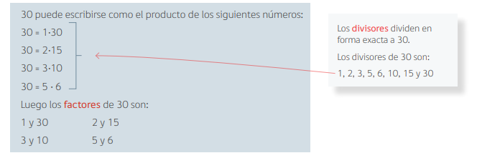

Otra forma para calcular los factores y divisores de 30 es dibujar arreglos rectangulares como se muestra a continuación.

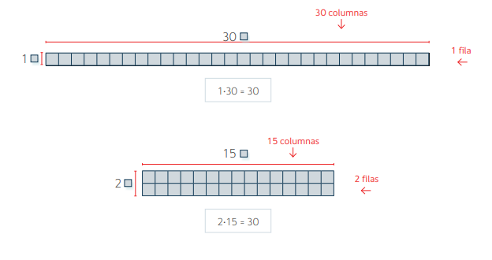
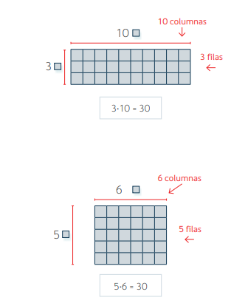

Actividad 1
- Ahora realiza el ejercicio 3 de la página 22 de tu texto escolar y responde usando arreglos rectangulares o multiplicaciones.(como los ejemplos que vimos arriba)

Actividad 2
- Determina los factores y divisores de los siguientes números.

- 45
- 12
- 18

Resolvamos juntos la letra a.
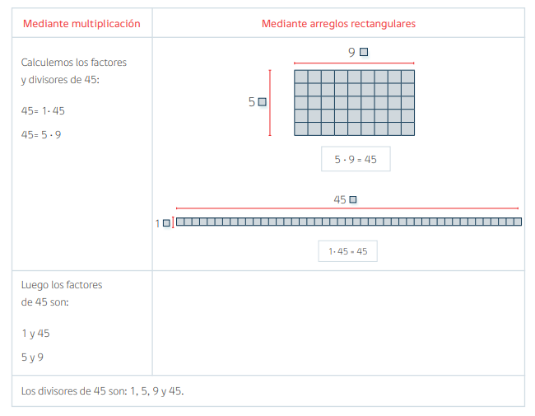

Tal como se mostró para el ejercicio a., responde los ejercicios b y c en tu cuaderno.

Actividad 3
Ahora, resolvamos el siguiente ejercicio en tu cuaderno de la página 23 de tu texto escolar

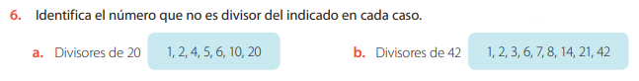

¿Cómo hacerlo?

En tu cuaderno escribe 20 como un producto de dos números:
20 =........ · ...........
20 =........ · ...........
20 =........ · ...........

Los divisores de 20 son: …………,……….,……….., ………., …………., ………..

El número que no es divisor de 20 en el recuadro celeste es: ………………………….

Haz lo mismo con el ejercicio b. en tu cuaderno.

Actividad 4
Resuelve en tu cuaderno el ejercicio 5 de la página 11 de tu cuadernillo de ejercicios.

Recuerda enviarme fotos de tu trabajo a mi correo.

